Ředitelé nemocnic vnímají možné riziko zhoršení kvality a dostupnosti zdravotní péče
V Praze 1. června 2016 - S ohledem na aktuální situaci vnímá 67 % ředitelů nemocnic možné riziko zhoršení kvality zdravotní péče, téměř 3/4 ředitelů se obávají také zhoršení její dostupnosti. Oproti minulému roku došlo
k výraznějšímu navýšení obav z možného zhoršení v oblasti kvality zdravotní péče (nárůst 22 procentních bodů
- tj. z 45% na 67%) a také v oblasti dostupností péče (nárůst o 17 procentních bodů - tj. z 58% na 75%).
Významný posun se také projevil ve vnímání nedostatku personálu. Již od minulého roku je tento problém výrazně vnímán jak u lékařů (83 % ředitelů nemocnic pociťuje nedostatek lékařů), tak u sester (81 % ředitelů nemocnic pociťuje nedostatek zdravotních sester). Velmi podstatně též narostl podíl ředitelů, kteří pociťují nedostatek ostatního personálu (administrativa apod.) – z loňských 9 % na letošních 35 % ředitelů. Nedostatek se projevuje rovněž u ostatních profesí, jako například pomocného zdravotnického personálu.
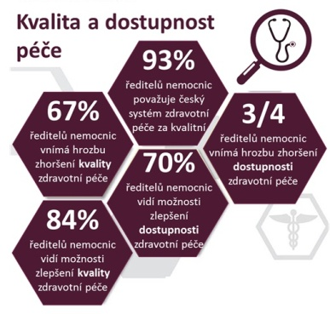
Vyplývá to z 8. ročníku celostátního průzkumu „Barometr českého zdravotnictví z pohledu ředitelů nemocnic 2016“ organizace HealthCare Institute, který ve spolupráci s výzkumnou agenturou Ipsos proběhl mezi řediteli nemocnic během měsíce března roku 2016. V rámci tohoto průzkumu byli osloveni ředitelé 155 nemocnic s akutními lůžky v České republice a celkově odpovědělo 77 ředitelů fakultních, krajských, městských a soukromých nemocnic. Cílem celostátního průzkumu bylo vyváženě a objektivně identifikovat aktuální problémy, s nimiž se vedení nemocnic musí potýkat, a také náměty na jejich případné řešení v otázkách, které směřovaly k vnímání stávající situace v několika následujících oblastech: 1) kvalita a dostupnost zdravotní péče, 2) lidské zdroje, 3) finance, 4) rezervy v nemocnicích a v systému.
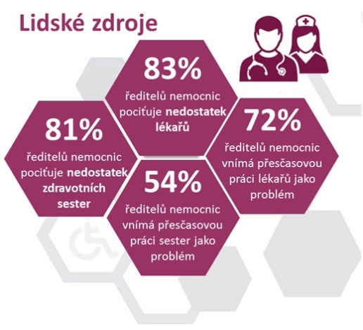

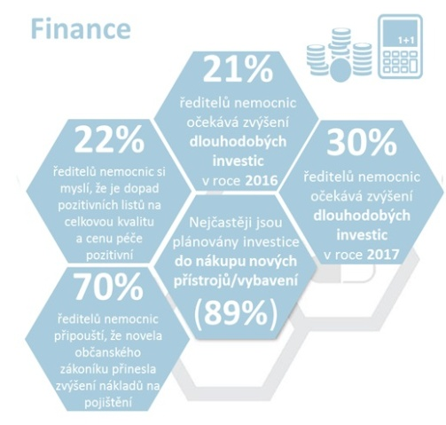
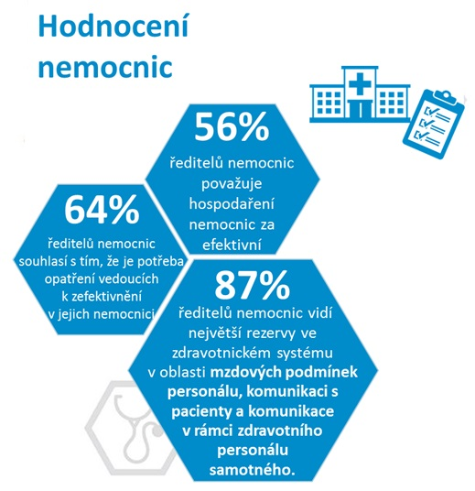

Detailní výsledky a komentáře odborníků ve zdravotnictví
Barometr českého zdravotnictví z pohledu ředitelů nemocnic 2016
Téměř všichni ředitelé českých nemocnic považují český zdravotnický systém v celoevropském srovnání za kvalitní.
Největší rezervy v systému zdravotnictví ředitelé nemocnic vnímají v následujících oblastech:
- mzdy, komunikace s pacienty, komunikace personálu (všechny tři oblasti shodně 87 %)
- elektronizace (79 %)
Ředitelé vidí rezervy ve svých nemocnicích zejména v komunikaci s pacienty a personálem, případně ve mzdách. Vyjma loňského roku, kdy ředitelé viděli rezervy především v investicích do kvality, jsou komunikace s pacienty
a mzdové podmínky na předních místech stálicemi.
Rezervy v oblasti komunikace s pacienty v tomto případě věrně kopírují a odrážejí pohled představitelů pacientských organizací v České republice, kteří v 62 % případů vnímají oblast informovanosti mezi nemocnicemi a pacientskými organizacemi jako nedostatečnou. Vyplývá to z celostátního průzkumu „Barometr českého zdravotnictví mezi pacientskými organizacemi 2015“, jehož detailní výsledky naleznete zde.
Zhruba pětina ředitelů nemocnic počítá s tím, že se dlouhodobé investice v letošním roce zvýší. V příštím roce se zvýšením počítá již třetina ředitelů. Tyto investice jsou nejčastěji plánovány do nákupu nových přístrojů a vybavení, ale také do staveb či rekonstrukce budov.
MUDr. Jiří Běhounek - hejtman, Kraj Vysočina; předseda Správní rady, Všeobecná zdravotní pojišťovna ČR; předseda Komise pro zdravotnictví, Asociace krajů ČR: „Existují historicky fixované a dosud nezměněné nerovnosti ve financování jednotlivých segmentů zdravotní péče, která nereagují na aktuální stav. Dlouhodobé řešení nespočívá v zavádění jednotlivých opatření v jednotlivých oblastech poskytování zdravotní péče, zdravotnictví musíme vnímat a přistupovat k němu jako komplexu služeb obyvatelům.“

Nedostatek zdravotního personálu
S nedostatkem personálu úzce souvisí i problém přesčasů, který vnímají v souvislosti s lékaři téměř 3/4 ředitelů nemocnic, u zdravotních sester to vnímá jako problém více jak 1/2 ředitelů.
prof. MUDr. Tomáš Zima, DrSc. - rektor, Univerzita Karlova: „Mimořádně citlivým tématem je perspektiva pracovníků v jednotlivých nemocničních zařízeních, a také otázka odměňování či rozsah přesčasové práce. Bohužel v těchto oblastech nedochází k uklidnění situace a navíc zde neshledávám výrazné zlepšení. Podle letošních výsledků průzkumu v oblasti lidských zdrojů pociťují ředitelé nedostatky v personálním zajištění nemocnic – v případě lékařů vnímá jejich nedostatek 83 % ředitelů, u zdravotních sester byl zaznamenán nedostatek u 81 % oslovených ředitelů nemocnic. V návaznosti na nedostatek personálu v nemocnicích přibývají rovněž problémy týkající se práce přesčas,
a to jak u lékařů (72 %), tak u zdravotních sester (54 %). Tuto oblast osobně vnímám jako velmi citlivou, která si žádá systémové řešení na všech úrovních. Jedním z kroků může být novela zákona 95 a zejména připravovaný pozměňovací návrh, který umožní větší flexibilitu, kompetence po absolvování kmene a také výraznější a cílenou podporu oborům ze strany státu.“ (Pokračování viz. následující dokument Komentáře odborníků)
Mezi mladými mediky, kteří se teprve připravují na své budoucí lékařské vzdělaní, zaznívají často také obavy z nedodržování Zákoníku práce s ohledem na nedostatek personálu v nemocnicích. Vyplývá to z průzkumu HealthCare Institute „Barometr mezi mediky“, který byl realizován koncem roku 2015 mezi studenty 9 lékařských fakult v České republice. Detailní výsledky průzkumu naleznete zde.
Pavol Vasko - prezident, Asociace studentů medicíny: „Nedostatek personálu vede k množství přesčasů. Tyto jsou nevyhnutelné pro udržení nemocnic v provozu. Důsledkem jsou odchody personálu za lepšími podmínkami. Dalším, často opomíjeným důsledkem je taky ovlivnění studentů při výběru specializace. Mnoho mých spolužáků při výběru budoucí specializace zohledňuje také pracovní dobu. Právě v oborech s největším nedostatkem lékařů se slouží nejvíce přesčasů. Jako příklad možno uvést interní a chirurgická oddělení. To způsobuje odliv lékařů nejen do zahraničí, ale také do časově méně náročných oborů. Tyto skutečnosti vedou ke strachu ze zhoršování dostupnosti a kvality zdravotní péče.“ (Pokračování viz. následující dokument Komentáře odborníků)

Finance
Polovina ředitelů nemocnic připouští, že novela Občanského zákoníku, konkrétně části zasahující do vztahu lékař – pacient, s sebou přinesla zvýšení nákladů na školení personálu, na soudní řízení a zejména na pojištění, protože
s těmito náklady je nutné počítat kontinuálně.
JUDr. Tomáš Vícha - ředitel likvidace pojistných událostí, SATUM CZECH, s.r.o.: „Nejen barometr potvrzuje, že trvalým problémem je motivace zdravotnického personálu. Nechci zpochybňovat jistě důležitou roli výše mzdy. Na druhou stranu existuje i mnoho jiných motivačních nástrojů, které lze při řízení nemocnice využívat, ale zdaleka ne všude se tak děje. Lékaře, obzvlášť ty mladší, velmi přitahuje možnost pracovat s moderní zdravotnickou technikou
a IT technikou. Management nemocnic by měl velmi dbát na maximálně korektní vztahy se svým zdravotnickým personálem. Každý zdravotnický pracovník by měl znát možnosti svého případného kariérního růstu a věřit, že je závislý na jeho odbornosti a pracovitosti. Důležité pro každého pracovníka nemocnice také je, že v případě nároků na náhradu škody vůči nemocnici jej bude management této nemocnice hájit, pokud dojde k závěru, že uplatněný nárok není po právu.“ (Pokračování viz. následující dokument Komentáře odborníků)

Efektivní hospodaření nemocnic
Více jak polovina ředitelů se domnívá, že české nemocnice hospodaří v průměru efektivně. Od minulých let je zde patrný posun (efektivnost hospodaření vnímalo vždy přibližně 30% ředitelů). Přes 64 % ředitelů připouští, že přímo
v jejich nemocnici je potřeba zavést opatření, která by vedla ke zefektivnění.
Ing. Jakub Kovář - partner, NEXIA AP, a.s.: „Je nezbytné zmínit v případě nemocnic neustávající trend na jejich „převybavování“ přístrojovou technikou (BMI). Děje se tak leckdy v režimu rovnice „čím více je proinvestováno do přístrojového vybavení, tím větší je pochvala od pacientů“. Celá situace je navíc podpořena systémem dotací těchto nákupů. Management nemocnic leckdy nemůže ani provést běžné investiční posouzení před nákupem, protože neprovedení nákupu se ve vnímání zřizovatelů jeví jako ztráta finančních dotačních prostředků. Důsledkem jsou tak zdaleka nevyužité kapacity nákladných zařízení a zatížení provozního hospodaření nemocnic provozními náklady těchto zařízení.“ (Pokračování viz. následující dokument Komentáře odborníků)
Na základě výše uvedených dat je patrné, že si ředitelé českých nemocnic jako správní manažeři uvědomují náročnost a komplikovanost opatření vedoucích ke zefektivnění chodu nemocnic a mají také jasně vytyčené směry toho, co by v této oblasti chtěli udělat, avšak prostředí, ve kterém se pohybují, jim není nakloněno.
Detailní ukázky a „Best practices“ vedení a vrcholového managementu nemocnic, zdravotních pojišťoven
a odborníků ve zdravotnictví v oblasti zvyšování efektivity a kvality poskytované péče budou prezentovány v rámci odborné konference „Efektivní nemocnice 2016 – Strategie zdravotních pojišťoven a nemocnic“, která se uskuteční dne 29. a 30. listopadu 2016 v Clarion Congress Hotelu Prague – Vysočany. Aktuální pracovní podobu programu odborné konference naleznete zde.

Daniel Vavřina – zakladatel, HealthCare Institute, o.p.s.: „Velmi oceňujeme práci managementu a zřizovatelů českých nemocnic v oblasti dlouhodobého zlepšování a posilování efektivity nemocničních zařízení. V rámci našich projektů se každoročně snažíme nemocnice kladně vnímané v očích pacientů, zaměstnanců a také v dobré finanční kondici pozitivně motivovat k ještě lepším výkonům. Věříme, že tato naše pozitivní motivace bude přenesena rovněž na další nemocniční zařízení, která v současné době systematicky pracují na zlepšení efektivity jejich procesů
a celkového chodu nemocnice.

PROFILY:
Informace o HealthCare Institute
HealthCare Institute, o.p.s. (založena r. 2006) je nezisková organizace, která v roce 2016 organizuje již 11. ročník středoevropské odborné konference „Efektivní nemocnice“ se zaměřením na strategii nemocnic. Tato konference se bude konat ve dnech 29. – 30. listopadu 2016 v Praze. Mezi účastníky patří zřizovatelé a vrcholový management nemocnic a zdravotních pojišťoven z České republiky a Slovenské republiky, včetně odborníků na management ve zdravotnictví ze států Evropské unie.
Mezi další rozvojové projekty, které organizace HealthCare Institute, o.p.s. realizuje, patří 11. ročník celostátního průzkumu bezpečnosti a spokojenosti pacientů a zaměstnanců 155 českých nemocnic „Nejlepší nemocnice ČR“
a 2. ročník průzkumu „Zdravotní pojišťovna roku“, který hodnotí komunikaci 7 zdravotních pojišťoven (tj. národních plátců zdravotní péče) s pojištěnci a zdravotnickými zařízeními. Realizuje také 8. ročník projektu „Barometr českého zdravotnictví mezi řediteli 155 nemocnic“, kteří hodnotí stávající situaci v českém zdravotnictví.
K dalším rozvojovým projektům patří celostátní průzkum „Barometr českého zdravotnictví mezi pacientskými organizacemi“, který hodnotí oblast poskytované nemocniční a ambulantní péče v České republice očima 150 pacientských organizací a rovněž pomáhá při komunikaci mezi pacienty a pacientskými organizacemi.
Prostřednictvím projektu „Barometr mezi studenty 4., 5. a 6. ročníků lékařských fakult v České republice“ zjišťuje, jaké množství studentů lékařských fakult v České republice plánuje po ukončení vysokoškolského studia hledat zaměstnání v České republice a naopak jaké množství studentů je již rozhodnuto opustit Českou republiku a hledat pracovní nabídky v zahraničí.
www.hc-institute.org

Informace o Ipsos
Ipsos poskytuje komplexní služby v oblasti výzkumu trhu a veřejného mínění včetně poradenské činnosti. Síť Ipsos má za sebou více než 20 let činnosti, je jednou z největších světových výzkumných sítí v oblasti výzkumu trhu. Ipsos se v r. 2009 stal největší agenturou výzkumu trhu a veřejného mínění v ČR z hlediska dosaženého obratu. Ipsos Health je specializovanou divizí na výzkumy ve zdravotnictví a na farmaceutickém trhu.
www.ipsos.cz

KONTAKT:
Daniel Vavřina Mgr. Michal Kudernatsch
zakladatel, HealthCare Institute, o. p. s. Executive Director ČR & SR, Divize Ipsos Healthcare
e-mail: d.vavrina@hc-institute.org, e-mail: michal.kudernatsch@ipsos.com
tel: +420 608 878 400 tel: +420 603 448 256

DĚKUJEME PARTNERŮM V ROCE 2016

